01_ 26.07.2014

Hi anh!

Cám ơn anh vì anh đã nhận lời giúp em viết Coding luận văn này. Em nghĩ là anh cũng phải viết khoảng 50 trang Code đấy.

* Thực ra nói thuê anh viết Code thì không đúng, chủ yếu là anh giúp em. Nhưng vì anh đã mất thời gian và công sức, khi hoàn thành em sẽ chuyển 400€ vào tài khoản của anh, tuy ít nhưng anh đừng từ chối.
* Bao giờ Oktoberfest anh và Trường cứ về chỗ em ở.

Em nói lại sơ qua về các bước, có thể anh đã biết rồi.

1. Bước đầu tiên em gửi anh dữ liệu. Tổng cộng khoảng 2,3GB nhưng vì Dropbox của em chỉ có 2GB nên em sẽ gửi anh lam 2 lần.

2. Luận văn của em chủ yếu là xử lý dữ liệu Database về giao thông, cụ thể là dữ liệu trong vòng 6 tháng đo được trên Autobahn Frankfurt.

3. Dữ liệu bao gồm 2 phần

- Vị trí địa lý của 1818 máy đo Induktivschleife (Đo được vận tốc, số lượng của PKW và LKW, thời gian đo). Khi mở dữ liệu trong PostgreSQL có tên là mst

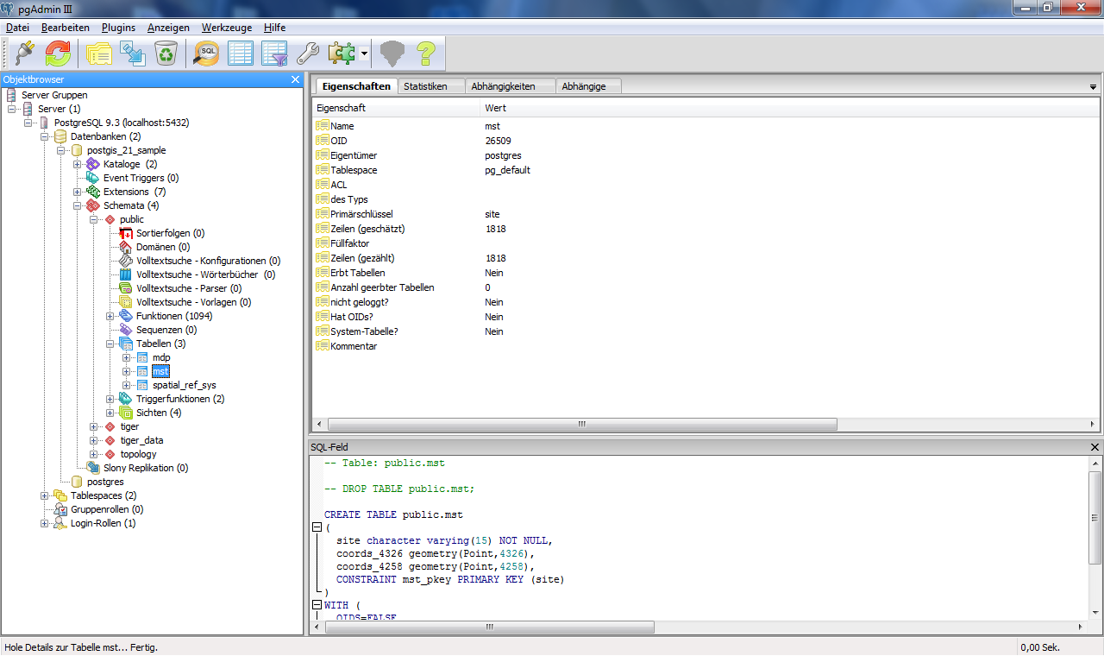

Click chuột phải vào mst => Daten Anzeigen => 100 obersten Zeilen

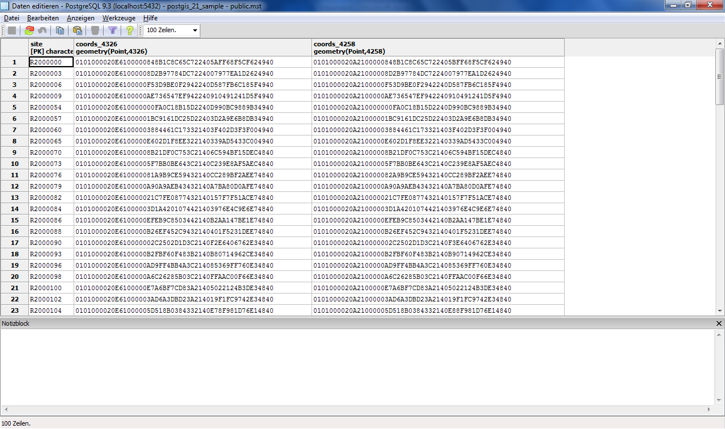

Coords_4326 geometry là vị trí kinh tuyến

Coords_4258 geometry là vị trí vĩ tuyến

R20000000 là tên của máy Induktivschleife (Có 1818 máy đo)

Betreuer của em đã sử dụng Google Earth để giải mã vị trí các máy đo, em gửi kèm file này cho anh

-Khoảng gần 1 tỉ hàng ngang dữ liệu về thời gian, vận tốc của PKW và LKW. Trong Postgis có tên là mdp

Tương tự với file mdp, dữ liệu như sau

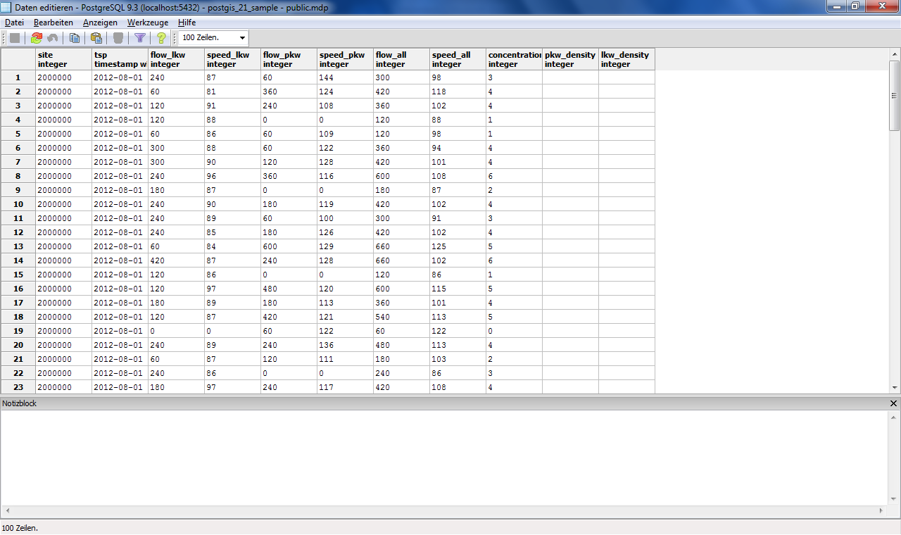

Site integer: là tên của máy Induktivschleife

Tsp time: thời điểm đo, tính theo từng phút

Flow_lkw integer: Là số lượng lkw đo được trong 1 phút

Speed_lkw integer: Là vận tốc trung bình của lkw tính theo đơn vị km/h

Flow_pkw integer: Là số lượng pkw đo được trong 1 phút

Speed_pkw integer: Là vận tốc trung bình của pkw tính theo đơn vị km/h

Flow_all integer: Tổng số lượng Lkw và Pkw trong 1 phút

Speed_all integer: Vận tốc trung bình của Lkw và Pkw

Concentration integer: Không quan trọng lắm

- Em có gửi kèm vị trí địa lý vị trí của các máy đo Induktivschleife bằng Google Earth để có cái nhìn thực tế hơn

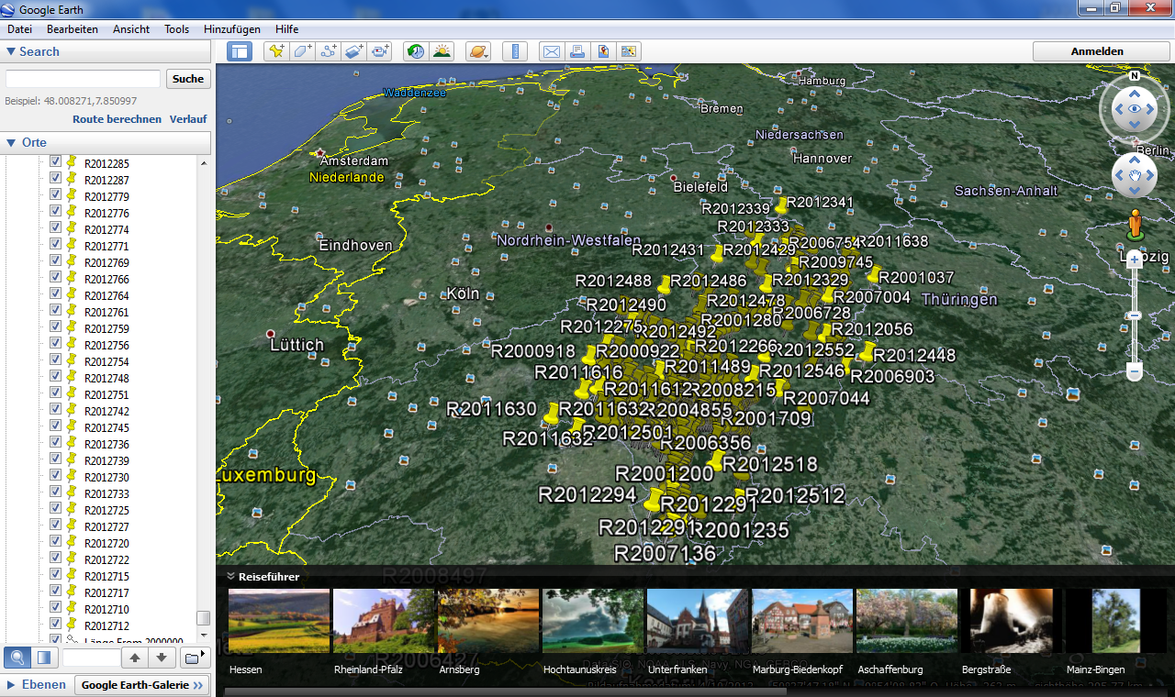

4. Các chương trình cần dùng là

-PGAdmin III (PostgreSQL)

-Java JDBC

-Google Earth

5. Khi anh mở File dữ liệu bằng Postgre như máy tính của em cũng cần khoảng 3 ngày, vì dữ liệu quá nhiều.

Em đã nhận được hướng dẫn của anh về cách connect giữa Java và Database trong PostGre.

Bước đầu cứ như vậy đã, em cũng chưa biết xử lý Database kiểu gì, để tuần sau em gặp Betreuer xem thế nào. Có thông tin gì em se báo anh ngay. Cám ơn anh!

02_03.08.2014

Hi anh!

01. Trước hết em gửi anh lý thuyết về Stoßwelle, thực ra lý thuyết khá đơn giản. Trên Autobahn vận tốc trung bình là khoảng 100km/h. Nhưng ở 1 Strecke nào đó trên Autobahn vận tốc của Auto bị giảm xuống còn khoảng 15km/h (xe vẫn chạy chứ chưa bị Stau, hay phải dừng xe), lý do làm xe chạy chậm có thể có nhiều, ví dụ như đang Baustelle, 2 làn đường bây giờ chỉ còn 1 làn đường, hay bị Unfall bị chặn 1 làn đường... Sau đoạn Strecke này thì Auto lại chạy với tốc độ khoảng 100km/h bình thường. Nhiệm vụ của mình là tìm ra những Strecke bị Stoßwelle như vậy. Đây là lý thuyết bằng tiếng Đức về Stoßwelle, em gửi luôn Beschreibung về Masterthesis của em:

Insgesamt in meiner Masterarbeit muss ich 8 Abschnitte erledigen.

1 Literaturrecherche für wissenschaftliche Untersuchungen von Stoßwellen-und Stoßwellengeschwindigkeiten sowie zuvor durchgeführten Untersuchungen über das Verhalten von Stoßwellen auf Basis von Echtdaten

2. Analyse der bestehenden Modelle und Theorien (Schockwellengeschwindigkeit nach Kerner = 15 km / h)

3 Datenaufbereitung der vorliegenden realen Daten

4 Bewertung der relevanten räumlichen und zeitlichen Ausschnitte

5. Modellentwicklung zur Bestimmung des Stoßwellengeschwindigkeit von der tatsächlichen Daten

6 Vergleich mit Literaturquellen und vorhandene Modelle oder Datensammlung

7 Darstellung der mögliche Unterschiede in den Geschwindigkeiten der Stoßwellen und möglicherweise - falls nötig - Clustering von realen Daten

8 Abschließende entwickeln ein besseres Modell für Stoßwellengeschwindigkeit

Für Abschnitt 1 und 2 habe ich schon etwas gefunden

**Abschnitt 1**

**Stoßwellen**

Folgt einem Strom mit hoher Verkehrsdichte ein Strom geringerer Dichte und somit höherer

Wellengeschwindigkeit, ergeben sich an der Stelle des Aufeinandertreffens der Wellen unterschiedlicher Dichtediskontinuitäten. Nach der Kontinuumstheorie wandern diese entlang einer Stoßwelle mit der Geschwindigkeit u im Fahrzeugstrom mit. Kennzeichnen q1 und k1 die Verhältnisse vor der Stoßwelle und q2, k2 die Situation danach, so ist

q1 - uk1

die Rate der in die Stoßwelle einfahrenden Fahrzeuge und

q2 - uk2

gleich der Rate der aus der Stoßwelle herausfahrenden Fahrzeuge. Nach der Kontinuumstheorie ergibt sich aus der Dichtedifferenz eine Stoßwelle mit Geschwindigkeit

u = (q2-q1)/(k2-k1)

Die Stoßwellengeschwindigkeit u kann positiv oder negativ sein. Ist sie negativ, pflanzt sie sich als Stau

im Fahrzeugstrom stromaufwärts fort. Im Fundamentaldiagramm ist u = q/k eine Sekante an die q-k

Kurve

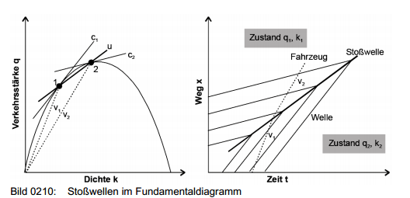

In den Bildern ist dargestellt, wie Wellen mit der Geschwindigkeit c2 von Wellen mit der Geschwindigkeit c1 eingeholt werden. Es kommt zur Bildung einer Stoßwelle, in der die Unstetigkeit der Verkehrsdichte aufgefangen wird.

k: Verkehrsdichte = Anzahl Fahrzeuge/km

q: Verkehrsstärke = Anzahl Fahrzeuge/h

v=q/k

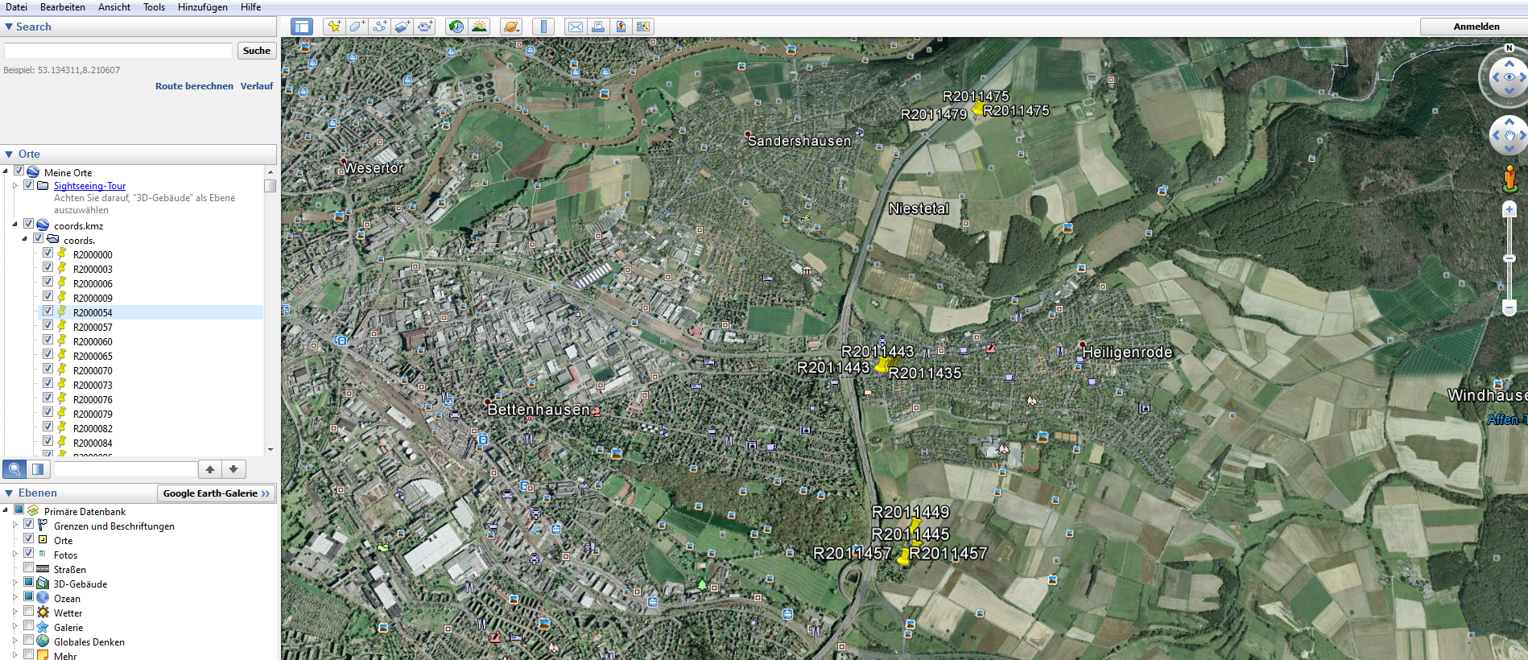

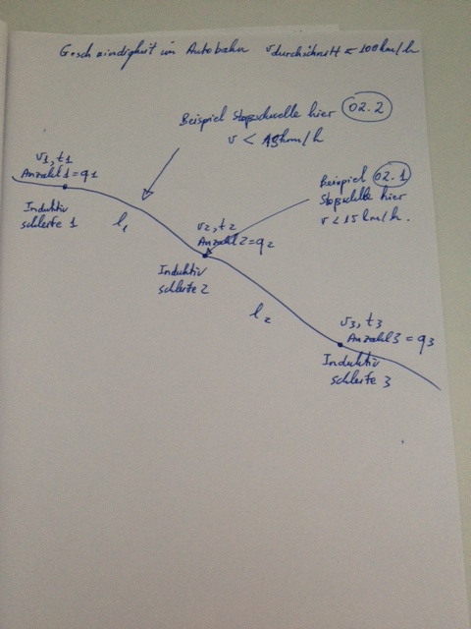

02. Phác họa đề bài của bài toán tìm Stoßwelle

- Như trên hình vẽ ta có 3 Induktivschleife trên 1 Strecke Autobahn.

- Induktiv 1 (vận tốc v1, thời gian t1, số lượng Auto chính là Verkehrstärke q1 = Anzahl Fahrzeug/km )

- Induktiv 2 (vận tốc v2, thời gian t2, số lượng Auto chính là Verkehrstärke q3 = Anzahl Fahrzeug/km )

- Induktiv 3 (vận tốc v3, thời gian t3, số lượng Auto chính là Verkehrstärke q3 = Anzahl Fahrzeug/km )

-Khoảng cách của các Induktivschleife l1, l2 ta có thể xác định được thông qua google Earth.

Với những dữ liệu đó ta phải tìm Stoßwelle, có 2 khả nang có thể xảy ra:

02.1 Trường hợp này khá đơn giản tức là Stoßwelle xảy ra chính tại các điểm đặt máy Induktivschleife, có thể dùng SQL xác định vận tốc ở điểm đó dưới 15km/h

02.2 Trường hợp mình cần tìm trong Masterthesis này chính là tìm được Stoßwelle trong khoảng giữa 2 Induktivschleife dựa vào những dữ liệu v1, t1, q1, v2, t2, q2 và khoảng các giữa l1 giữa 2 Inductivschleife. Anh lập trình nhiều và biết nhiều thuật toán, anh xem có cách nào để giải quyết bài toán này không? Khi mình giải quyết được rồi thì sẽ tương tự với các Induktivschleife khác. Cám ơn anh nhé!

03. Ngày 08.08.2014

Hi anh! Hôm qua em có đến gặp Betreuer rồi, theo hướng dẫn của Betreuer thì cũng không khó lắm. Vì có quá nhiều dữ liệu, nên mình không phải xử lý toàn bộ, mà chỉ 1 phần thôi. Đoạn đường mà mình xử lý để tìm Stoßwelle sẽ do mình tự chọn. Sau đây là các bước mình phải làm

01. Chọn Strecke. Em đã chọn 1 đoạn đường tương đối đặc trưng. Em đã đánh dấu ở Google Earth

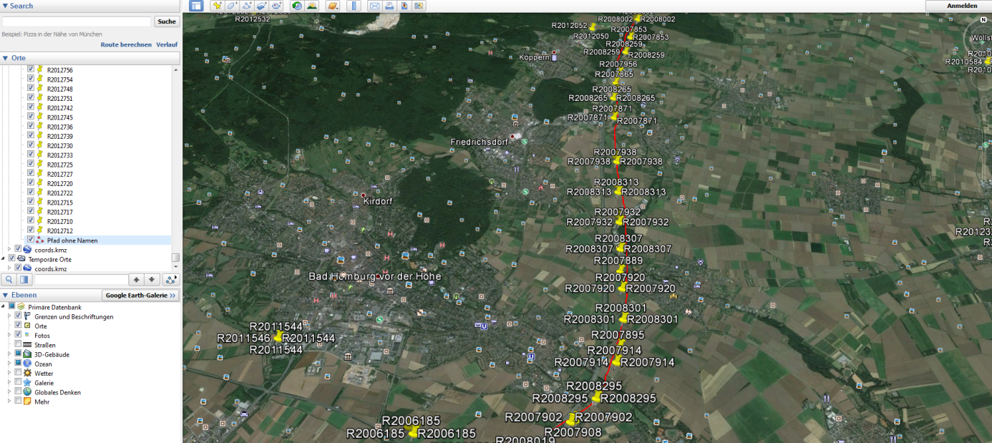

anh klick vào Beispiel eine Strecke.

02. Liệt kê các máy Induktivschleife trên Strecke mình đã chọn: Em sẽ liệt kê cho ra cho anh

R2008002; R2007853; R2008259; R2007956; R2007865; R2008265; R2007871; R2007938; R2008313; R2007932; R2008307; R2007889; R2007920; R2008301; R2007895; R2007914; R2008295; R2007902;

03. Mình sẽ lọc dữ liệu trong Datenbank, chỉ hiển thị dữ liệu của các Induktivschleife kể trên dùng lệnh SELECT

04. Tạo lập thêm 2 Spalte là Density_Pkw; Density_Lkw: Dùng lệnh ALTER ADD

05. Cách tính Density_Pkw = flow_pkw/speed_pkw; Density_Lkw = flow_Lkw/speed_Lkw

06. Sau khi có bảng thống kê mình dùng thuật toán để tìm sự thay đổi đột ngột (Sprung) của Density (Dichte). Ví dụ ở phút thứ 1 Density là 50Pkw/km nhưng ở phút thứ 2 or 3 thì Density chỉ còn 10Pkw/km. Anh cứ làm như ví dụ trên, dựa vào số liệu thực tế em sẽ điều chỉnh con số cụ thể sau, quan trọng là cách làm và code.

Bây giờ mình cứ làm như vậy đã. Cám ơn anh nhé!

13.09.2014

Hôm qua em có đến gặp Betreuer. Có một số thông tin quan trọng.

1. Bước thử nghiệm ban đầu chỉ cần kiểm tra khoảng 20 Induktiv Schleife trên 1 Strecke là oke. Khi chính xác thì mình có thể lặp lại với bất kỳ Strecke nào mình muốn
2. Số liệu thực tế mà Betreuer đưa ra thì trung bình Density trên Autobahn là khoảng 20-30 Fahrzeuge/km. Density maximal cũng chỉ khoảng trên 100 Fahrzeuge/km. Số liệu Density của mình quá lớn, có rất nhiều số liệu trên 100 Fahrzeuge/km. Betreuer nói mình phải quan tâm đến có bao nhiêu làn đường Fahrsteifen nữa ( ví dụ: có 2 Fahrstreifen je Richtung => Density = (flow/speed)/2; với 3 Fahrstreifen => Density = (flow/speed)/3, tương tự với 1 or 4. Fahrstreifen) Vì vậy mình cũng phải có thanh công cụ để Select Fahrstreifen
3. Betreuer bảo là thời gian chọn của mình nhiều quá, khi nhìn đồ thị sẽ rất khó nhận biết. Vì vậy mình cũng cần có thanh công cụ Select Time
4. Mình cũng có cách nhận biết được Stoßwelle, em sẽ giải thích ở phần dưới, code này cũng khó, nếu anh làm được thì tốt quá.

Bây giờ em gửi anh cái Bild, Ở thanh công cụ Anwendung, mình cần có những nút bấm nào

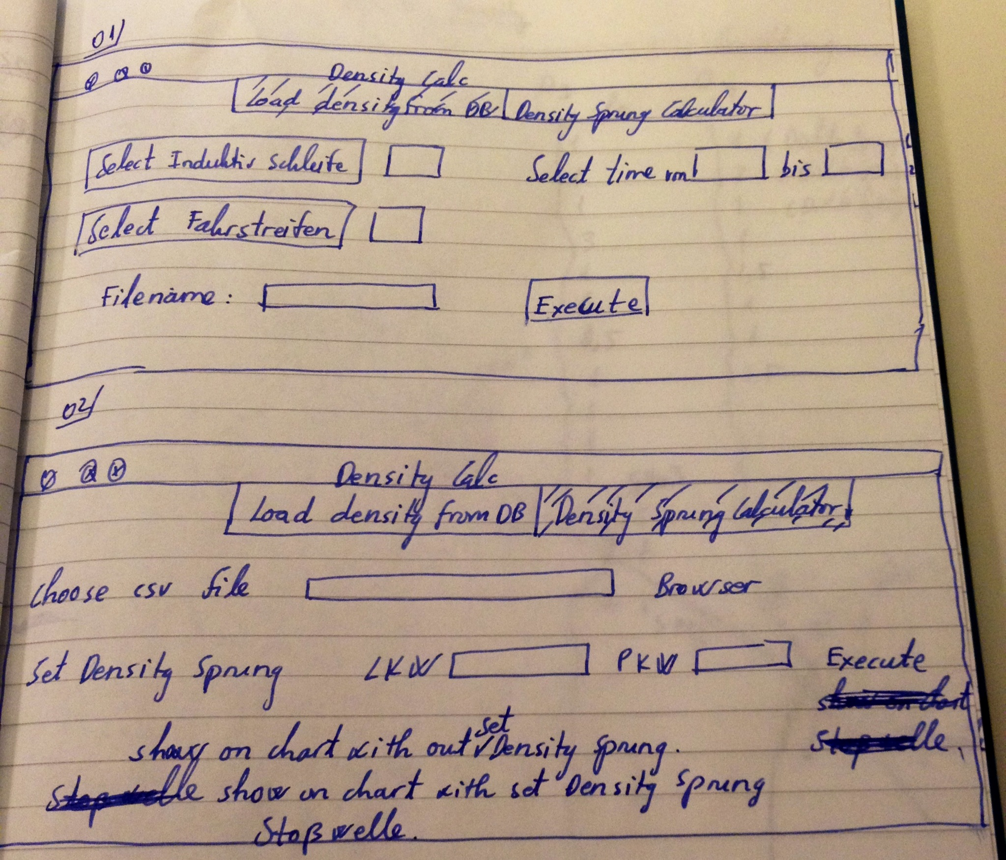

01_Ở phần Load dénsity from DB có tổng cộng 5 nút bấm

* 1. Select Induktiv Schleife: Như an hem mình đã nói, ở đây sẽ hiện lên tất cả các Induktiv Schleife, mình chọn cái nào thì klick vào cái đấy, tại sau này mình sẽ phải làm rất nhiều Strecke khác nhau, nên sẽ phải làm thanh công cụ này. Anh lưu ý là Induktiv Schleife nào em Select đầu tiên thì sẽ đúng ở vị trí thứ 1, em Select tiếp theo sẽ ở vị trí thứ 2, Select tiếp theo nữa sẽ ở vị trí thứ 3, và cứ như vậy (Mình không thể để ở vị trí bất kì được). Thứ tự này đặc biệt quan trọng vì khi em chọn Strecke em sẽ nhìn trên Google earth, em sẽ chọn theo thứ tự của các Induktiv Schleife và theo chiều xe chạy. Khi vẽ đồ thị, cái Induktiv Schleife em chọn đầu tiên cũng sẽ đứng ở vị trí đầu tiên, cái thứ 2 ở vị trí thứ 2 ( tức là ở ngay dưới). Vị trí đồ thị như vậy rất quan trọng, để em nhìn vào và nhận biết Stoßwelle
  2. Select Time von... bis... Tại nếu mình chạy tất cả 6 tháng thì sẽ mất rất nhiều dữ liệu, và khi nhìn đồ thị cũng sẽ rất khó nhận biết, vì có quá nhiều dữ liệu.
  3. Select Fahrstreifen: Density phụ thuộc vào Fahrstreifen, nên phần này bắt buộc phải có, nếu không thì sẽ sai. Cách tính Density em đã nói ở phần trên
  4. Filename
  5. Execute

02_Ở phần Density Sprung Calculator mình có tổng cộng 6 thanh công cụ

02.1 Choose csv file ....... Browser

02.2 Set Density Sprung LKW.....PKW......

02.3 Execute

02.4 Show on Chart with out Set Density Sprung

02.5 Show on Chart with Set Density Sprung

02.6 Stoßwelle

Phần Show on Chart with out Set Density Sprung (Tức là mình vẽ tất cả các Density Sprung của từng Induktiv Schleife, chứ không phải như phần Show on Chart ưith Set Density Sprung, tức là chỉ vẽ những điểm mà mình đã Set trước, ví dụ là trên 30 or 50...) với thanh công cụ 02.4 này sẽ giúp mình nhận biết được biểu hiện của Stoßwelle trên từng Induktiv Schleife dễ dàng hơn.

Phần 02.5 Stoßwelle này khá là khó, nên em phải vẽ hình và giải thích ở đây

D1=============🡺D2============🡺D3==============🡺D4...Dn >>>> Fahr Richtung

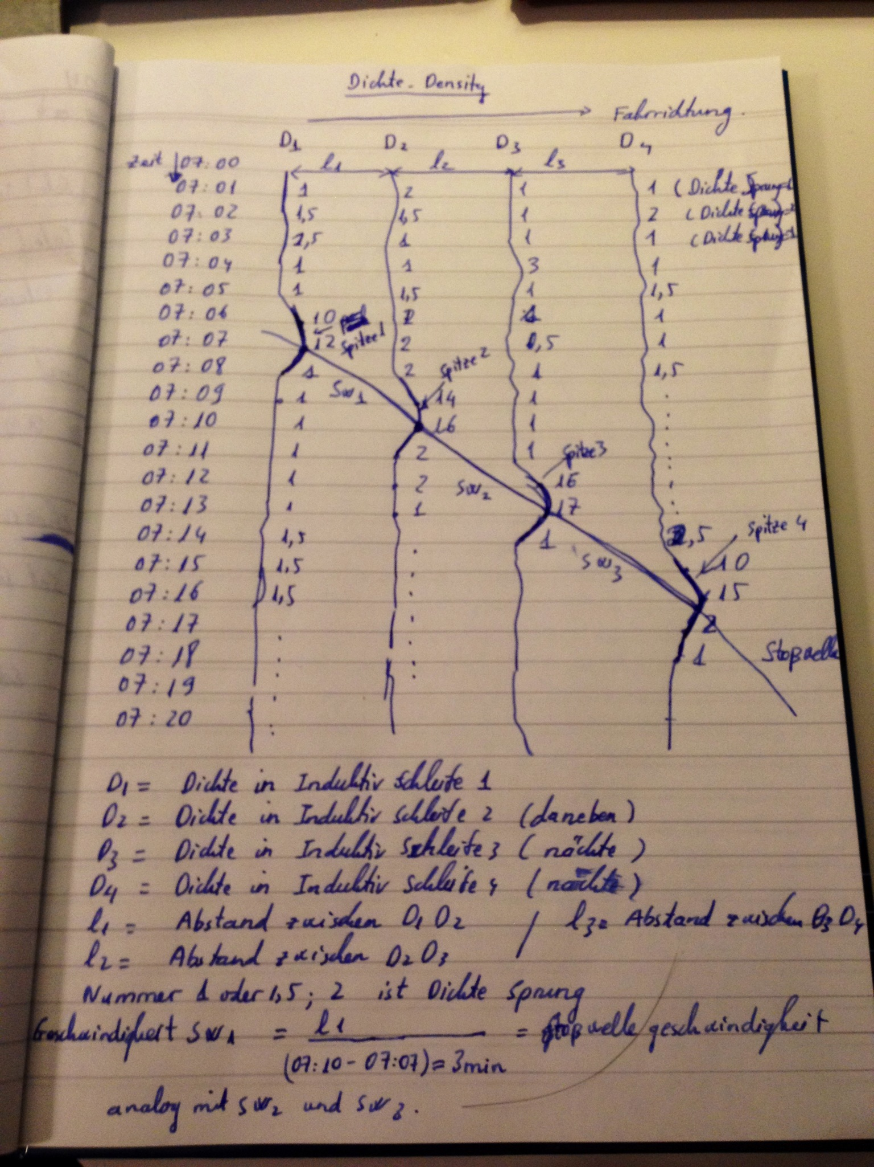

01_ Khi em chọn các Induktiv Schleife, thì sẽ chọn theo thứ tự liên tiếp nhau (nghĩa là các Induktiv Schleife nằm cạnh nhau và sẽ chọn theo hướng xe chạy, như em đã nói ở trên) D1 là Induktiv ở vị trí đầu tiên, vị trí mình nghi ngờ có Stoßwelle. Khoảng cách cac Stoßwelle mình đã có, thời gian mình cũng có nhờ dữ liệu

02. Stoßwelle là sự thay đổi dột ngột của Dichte Density. Anh nhìn Bild thì biết, em vẽ như vậy là để anh dễ nhận biết Stoßwelle hơn, vì em vẽ Density Sprung của từng Induktiv Schleife như thanh công cuh 02.4. Nhưng ở trong đồ thị 02.5 của mình sẽ chỉ hiện lên những Spitze như trên hình vẽ ( ví dụ em Set Density Sprung là 10). Cái khó bây giờ là mình dùng code để nhận Stoßwelle nhờ các Spitze đó. Khi máy tính nhận biết được cái Spitze đầu tiên nhờ Density Sprung > 10, thì máy tính sẽ kiểm tra xem ở máy Induktiv Schleife tiếp theo có Spitze không và tiếp tục như vậy. Máy tính kiểm tra nếu có 3 cái Spitze liền nhau (dĩ nhiên là ở 3 Induktiv Schleife kế tiếp nhau) thì đó sẽ là Stoßwelle. Vì khoảng cách giữa các Máy là khá gần nhau, vì vậy mình có thể set thời gian là khoảng 15 phút (Tức là nếu có Density Sprung > 10 (10 là do mình chọn ở 02.2) thì trong vòng 15 phút sau ở Máy D2 cũng phải có Density Sprung >10, và phải trong vòng 15 phút sau nữa ở Máy D3 cũng sẽ có Density Sprung >10). Nếu không thoả mãn điều kiện trên, thì sẽ không có Stoßwelle. Tức là phải có ít nhất 3 cái Density Sprung (Set ở 02.2) và mỗi máy cách nhau khoảng 15 phút, thì đó sẽ là Stoßwelle.

Khi xác định được đó là Stoßwelle rồi, sẽ chỉ hiện trên đồ thị các điểm là Stoßwelle mà thôi. Nhiệm vụ tiếp theo là mình phai xác định vận tốc của Stoßwelle. Cái này mình tính được vì mình có thời gian và khoảng cách giữa các Máy Induktiv Schleife. Vận tốc = (khoảng cách từ điểm đầu và điểm cuối của Stoßwelle) / (thời gian điểm cuối Stoßwelle – thời gian điểm đầu của Stoßwelle)

Nhìn Bild thì vận tốc của Stoßwelle = (l1+l2+l3) / (07:16-07:07) phần tính này anh chú ý đổi hết ra km/h nhé:

Tồng kết lại thanh công cụ 02.4; 02.5; 02.6 là mình làm từng bước để tìm Stoßwelle, và để kiểm tra lẫn nhau xem có đúng không

02.4 mình vẽ tất cả Density Sprung của từng Induktiv Schleife

02.5 mình lọc dự liệu lần 1 dựa vào việc Set Density Sprung

02.6 Mình lọc dữ liệu lần cuối để tìm ra Stoßwelle và tính vận tốc của Stoßwelle

Về nguyên tắc thì mình chỉ cần thanh công cụ 02.6 là xong rồi. Nhưng mình cần 2 thanh công cụ 02.4 và 02.5 để kiểm tra xem có đúng không và để chỉ cho Betreuer. Nếu chỉ có 02.6 thì mình không kiểm tra được và không có cái nhìn tổng quát.

Nói chung là công việc cũng nhiều! Nếu có chỗ nào không rõ thì anh cứ gọi điênj cho em!

Cám ơn anh nhiều nhé!